Конспект занятия по плаванию
для детей старшей группы
«Плаваем, ныряем, про дыхание не забываем»

Составила и провела: Ивасенко С.И.
Музыкальное оформление: Степанова С.М

/
Программное содержание:

- Отработка навыка согласования дыхания с движениями;
- Укрепление дыхательной мускулатуры;
- Совершенствование плавательных навыков: ныряние, продвижение под водой
с открытыми глазами, одновременная работа рук;
- Совершенствование техники попеременной работы ног, характерной
спортивному стилю плавания «Кроль на груди»;
- Разучивание техники работы рук, характерной спортивному стилю плавания
брассом;
- Развитие физических качеств: силы, выносливости;
- Воспитание дружеских отношения в коллективе детей.

Оборудование: обручи, плавательная перекладина, киндер-игрушки, мяч.
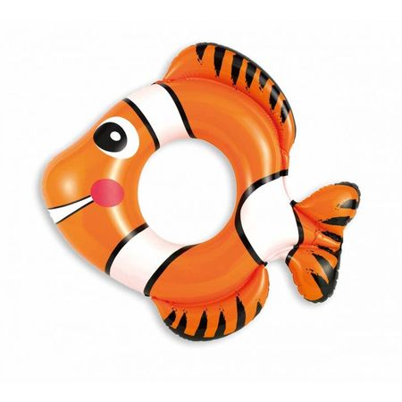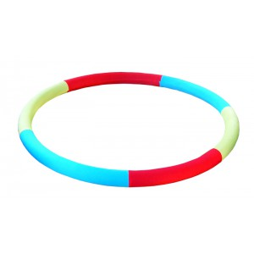
Ход занятия:
Разминка в воде 3-5 мин.
1. Упражнения на развитие подвижности плечевого сустава.
• «Маховичок».

Круговые вращения плечевого сустава 1-4 раза вперед, 1-4 раза назад.
• «Мельница».
Круговые вращения рук 1-4 раза вперед, 1-4 раза назад

2. Упражнения на укрепление дыхательной мускулатуры;
• «Кто дольше».
Погружение под воду с задержкой дыхания (счет про себя).
• «Посчитайте пальчики».
Погружение под воду с задержкой дыхания (загибание пальцев на руках, руки над головой)
Основная часть 20 минут.
1. «Тюлени». Упражнение на отработку навыка согласования дыхания с движениями.
Обручи лежат перед детьми, сделав глубокий вдох, дети садятся под воду, входят в обруч, встают, делают выдох, одной рукой берут обруч и опять кладут перед собой. Упражнение выполняется от стены до стены бассейна 6-8 раз.

2. «Дельфины». Упражнение на совершенствование плавательных навыков: ныряние, продвижение под водой с открытыми глазами, одновременная работа рук.

Обруч лежит на противоположной стороне бассейна. И.п. руки стрелочкой наклон вперед, толчок ногой (правой) от стенки бассейна, скользим до противоположной стороны бассейна, поднырнув в обруч 4- 6 раз.
3. «Поплавок + Звездочка = Парашютист».
Упражнение на отработку навыка
согласования дыхания с движениями, на укрепление дыхательной
мускулатуры.
Сделав глубокий вдох, присесть, обхватив руками колени, всплыть, досчитать до 4-х и раскрыться, превратиться в «звездочку», досчитать до 5-ти (кто сможет) до 4-х, встать.
4. «Торпеда». Упражнение на совершенствование техники попеременной работы
ног, характерной спортивному стилю плавания «Кроль на груди».
И.п. руки стрелочкой наклон вперед, толчок ногой (правой) от стенки бассейна, скольжение кролем до противоположной стороны бассейна при помощи попеременного движения прямых ног 4-6 раз.
5. «Бревнышко». Упражнение на расслабление мускулатуры тела.
Сделав глубокий вдох, лечь лицом вниз на воду (глаза открыты), лежим на поверхности воды без движений, отдыхаем, досчитать до 5-ти (кто сможет) до 4-х, встать.
6. «Брасс». Упражнение на разучивание техники работы рук, характерной
спортивному стилю плавания брассом.
И.п. руки стрелочкой наклон вперед, толчок ногой (правой) от стенки бассейна, скользим брассом до противоположной стороны бассейна при помощи круговых движений рук, характерной спортивному стилю плавания брассом. 4-6 раз.
Игра: «Достань игрушки» - совершенствование плавательных навыков: ныряние, продвижение под водой с открытыми глазами.
Сделать глубокий вдох, нырнуть под воду с открытыми глазами, достать со дна игрушку, вынырнуть и положить игрушку в корзинку.
Заключительная часть.
Игра: «Салка с мячом» - отработка навыка ныряния под воду с открытыми глазами, укрепление дыхательной мускулатуры; развитие физических качеств (силы, выносливости).

